Ventajas: simplicidad de sintaxis, se evito la complejidad de otros lenguajes de programación como java

En python

Python: Lenguaje interpretado, ya que la sintaxis se reduce drásticamente, podremos ser mas productivos cuando escribamos nuestro código, ya que escribiremos menos líneas para hacer lo mismo que con otro lenguaje de programación.

Hola mundo: desde python

**Solución Ejercicio 1.**

Saludar desde python:  
Se utiliza el método “print” que significa que vamos a imprimir en consola, entre paréntesis pasamos la información que deseamos imprimir

Utilizando comilla doble o comilla simple

Cadena: Conjunto de caracteres que se mandara a consola.

**Variables en python.**

**Variable: permite almacenar información de manera temporal,**

**puede ser una valor numérico, una fecha**

Se puede utilizar tantas veces que se necesite, antes que finalice el programa o se destruya la variable.

Ventajas de usar variables, se cambia únicamente desde un lugar

**No se declara el tipo de variable, podemos cambiar el valor a numéricos etc.**

Lee línea por línea de arriba hacia abajo, podemos modificar variables, cambiar valores.

**Una función nos permite ejecutar un bloque de código, en este caso**

**Se ejecuta la función print e imprime el valor dela variable en consola**

**Cada variable se guarda en la memoria ram(en una posición de memoria)**

**X= valor numérico 10**

**Y=valor numérico 2**

**Z=la suma de x+y**

**Id=regresa la posición de memoria donde se guardan las variables**

**Ejercicio: declarar variables**

**#declaracion de variables, 3 variables, se asinga un valor, nombre, telefono,correo**

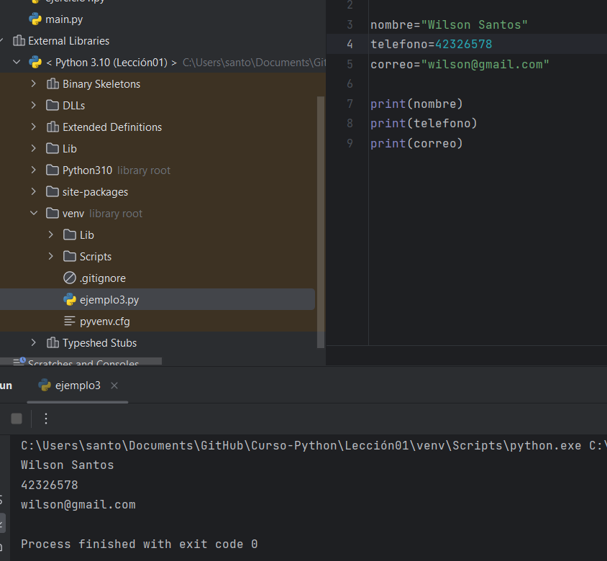

**TIPOS DE DATOS EN PYTHON**

Variables dinámicas

Punto flotante con puntos decimales

Booleanos= True/False

MANEJO DE CADENAS

#manejo de cadenas  
miGrupoFavorito = "Metallica"+" "  
comentario="The best rock band"  
print(miGrupoFavorito)  
#concatenar  
print("Mi grupo favorito es: "+miGrupoFavorito+comentario)

# manejo de cadenas  
miGrupoFavorito = "Metallica"  
comentario = "The best rock band"  
print(miGrupoFavorito)  
# concatenar  
# print("Mi grupo favorito es: "+miGrupoFavorito+" "+comentario)  
print("Mi grupo favorito es: ", miGrupoFavorito, comentario)  
  
numero1 = "1"  
numero2 = "2"  
print("Concatenacion", numero1 + numero2)  
suma = int(numero1) + int(numero2) # convertimos los string a int  
print("suma", suma)

#tipos booleanos  
  
miVariable=False  
  
print(miVariable)  
  
miVariable=3>2  
print(miVariable)  
  
if miVariable:  
 print("el resultado es verdadero")  
else:  
 print("el resultado es falso")

**Procesar entradas de usuario**

**Codigo duro: se definen las variables**

**Función input procesa entrada de usuario.**

# Función input para procesar la entrada de usuario  
  
resultado = input()  
print(resultado)  
print("Fin de programa")